领用公司配发的windows系统电脑，用了一段时间后，出现屏幕黑屏并提示非正版需要立即激活。

      出现原因是使用电脑的系统到了180天激活有效期，需要进行续期激活，而在续期激活时电脑未能连接公司办公网络导致无法进行自动续期激活。例如下图显示：

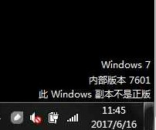

         那么出现此种情况应该如何正确操作续期激活系统？让我们按如下说明来尽快操作吧：

         1、连接到公司办公网络（不在公司办公的同学，使用VPN连接至公司网络），鼠标右键桌面上“计算机”图标，选择属性，在弹出窗口选择“立即激活”，再弹出Windows激活窗口点击“联机激活”就好了。



      2、不能使用网上下载的激活工具进行激活，使用激活工具后将不能在公司网络中激活系统；

      3、需使用公司电脑且统一安装的操作系统版本才能进行激活，也不能在公司网络中激活系统。

      4、正常激活后显示示例截图如下：

